16 Май  2024г.  № 17 | Учредитель газеты – администрация Хомутовского  муниципального образования
Цена: бесплатно

РОССИЙСКАЯ ФЕДЕРАЦИЯ
ИРКУТСКАЯ ОБЛАСТЬ ИРКУТСКИЙ РАЙОН
ХОМУТОВСКОЕ МУНИЦИПАЛЬНОЕ ОБРАЗОВАНИЕ
АДМИНИСТРАЦИЯ
ПОСТАНОВЛЕНИЕ

16.05.2024 № 449 пз
с. Хомутово

Об установлении публичного сервитута на часть земельного участка с кадастровым номером 38:06:100104:1872

В соответствии со статьей 23 Земельного кодекса Российской Федерации,
статьей 14 Федерального закона от 6.10.2003 №131-ФЗ «Об общих принципах организации местного самоуправления в Российской Федерации», Уставом Хомутовского муниципального образования, учитывая право собственности на земельный участок с кадастровым номером 38:06:100104:1872, что подтверждается регистрационной записью №38-38-01/110/2012-281 от 03.12.2012, администрация Хомутовского муниципального образования

ПОСТАНОВЛЯЕТ:

1. Утвердить границы зоны действия публичного сервитута площадью 873 кв.м. на земельном участке с кадастровым номером 38:06:100104:1872, согласно прилагаемой схеме расположения земельного участка или земельных участков на кадастровом плане территории.
2. Установить публичный сервитут сроком на 49 лет на часть земельного участка с кадастровым номером 38:06:100104:1872, для обеспечения прохода или проезда через земельный участок неопределенного круга лиц.
3. Установить, что обладателем публичного сервитута (п.2) является Хомутовское муниципальное образование.
4. Отделу градостроительства, земельных и имущественных отношений администрации Хомутовского муниципального образования со дня издания настоящего Постановления обеспечить его публикацию в средствах массовой информации и разместить на официальном сайте в информационно-телекоммуникационной сети «Интернет».
5. Контроль за исполнением настоящего Постановления возложить на заместителя Главы администрации.

Исполняющий обязанности Главы администрации Н.В. Максименко

Приложение к Постановлению
администрации Хомутовского
муниципального образования
№ 449пз от 16.05.2024

Схема расположения земельного участка или земельных участков на кадастровом плане территории

Условный номер земельного участка _ ___
Площадь земельного участка 873 м²
Обозначение характерных точек границ | Координаты, м
Обозначение характерных точек границ | Х | У
1 | 2 | 3
н1 | 405437.53 | 3339877.78
н2 | 405436.74 | 3339881.75
н3 | 405434.26 | 3339894.17
н4 | 405379.60 | 3339890.85
н5 | 405380.58 | 3339885.36
н6 | 405382.24 | 3339875.50
н7 | 405396.18 | 3339876.36
н1 | 405437.53 | 3339877.78
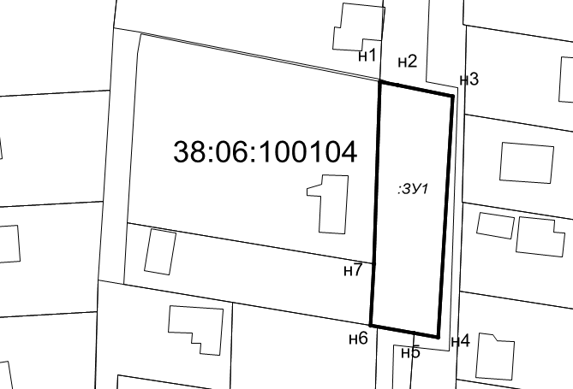
Масштаб 1 : 500
Условные обозначения:
Условные обозначения:
-проектные границы з/у
- номер проектной точки з/у
- проектная точка
•
н1
38:06:100104-кадастровый квартал

